ארגון המחשב ושפות סף
עבודת בית 4

שאלה 1
במקטע הנתונים מאותחל משתנה בגודל בית. כתוב תוכנית אשר סופרת את מספר האפסים הבינאריים במשתנה הזה ומדפיסה את התשובה. יש לדאוג שערך המשתנה לא ישתנה.

שאלה 2
נתון במקטע הנתונים מערך בתים A בגודל קבוע N. כתוב תוכנית שתבצע הזזה של k סיביות שמאלה למערך . (ראה דוגמה)
A db 12,5,'A',0FH,-1
N equ 5
k db 1
המערך לפני ההזזה:
00001100,00000101,01000001,00001111,11111111
המערך אחרי ההזזה:
00011000,00001010,10000010,00011111,11111110
שאלה 3
נתון במקטע הנתונים מלה A מאותחלת. כתוב תוכנית שתדפיס YES אם סיביות המלה מייצגות פלינדרום ו- NO אחרת. רצף סיביות נקרא פלינדרום אם כשמסתכלים עליו מימין לשמאל או משמאל לימין מקבלים אותו הרצף. למשל, הרצף הבא הוא פלינדרום.
1100100000010011
שאלה 4
במקטע הנתונים מוגדר משתנה בגודל מלה ומאותחל לערך כלשהו. ברצוננו לבצע המרה למספר זה להיקסאדצימלי ולהדפיס את התשובה.
רמז: חתוך את הייצוג הבינארי של המספר לריביעיות של סיביות והמר כל ריביעיה לערך היקסאדצימלי שלה.
ידוע לי רק עכשיו שהורידו את שאלה 5 ממטלה זו, השארתי אותה לצורך שלמות.
שאלה 5
נתונה התוכנית:
.model small
.stack 100h
.data
x dw 12,8, -2 , 2ah
y dw 2b8ah
.code
Mov ax,@data
Mov ds,ax
Add x,1
Inc x
Mov ax, y
Dec ax
Dec y
Sub ax,1
Sub y,1
Shl ax,5
Mov cl,5
Shl ax,cl
.exit
end
הערה
כדי לענות על הסעיפים הבאים יש לצלם את מסך הראשי של ה- DEBUGGER וגם את מסך מקטע הנתונים.
5.1 מהי הכתובת המוחלטת של המשתנה y ?
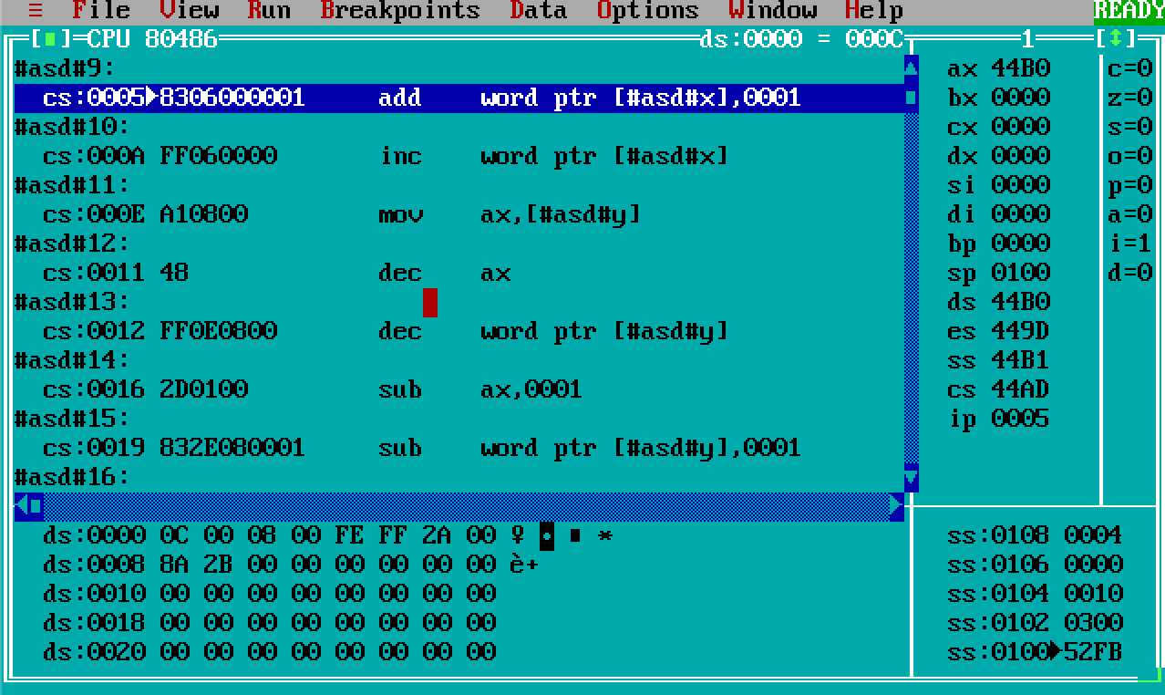
(44B0h << 4) + 0008h = 112C8h
המשתנה y הוא בdata segment בoffset 8 ומכיוון שבמעבדי 8086 משתמשים בsegmentation, מחשבים את הכתובת המוחלטת בעזרת הנוסחה:
(Segment << 4) + Offset = Absolute address
במקרה הזה, הsegment הוא 44B0h והoffset הוא 0008h, מציבים אותם בנוסחה ומקבלים 112C8h, וזה הכתובת המוחלטת של המשתנה y.
5.2 כמה בתים תופסת הפקודה dec y במקטע הקוד ?
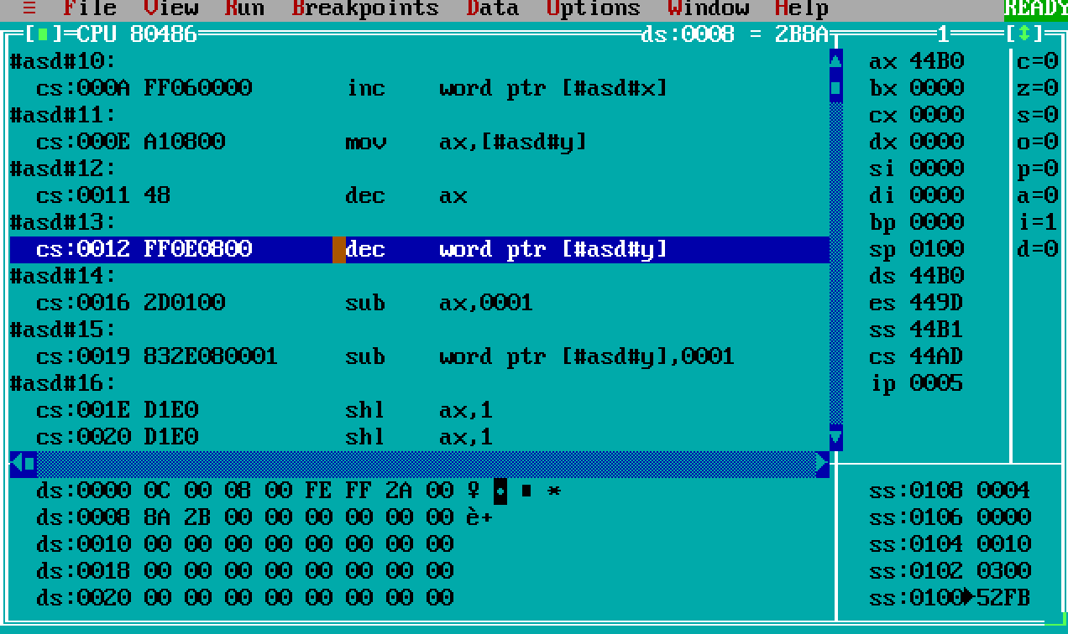ֿכמו שרואים בתמונה, אפשר לראות שהקוד מכונה(FF0E0800) מוצג כאן בבסיס 16, וכל ספרה בבסיס 16 היא 4 ביטים, ויש בקוד מכונה הזה 8 ספרות, לכן הפקודה הזאת תופסת 4*8 ביטים בזיכרון, או 4 בתים.
בנוסף אפשר גם לקחת את הכתובת של הפקודה הבאה, שזה 16h ולחסר אותה מהכתובת של הפקודה שרוצים לקבל את הגודל שלה, שזה 12h, מקבלים 4 בתים.
5.3 באיזה כתובת יחסית למקטע הקוד מתחילה הפקודה dec y ?
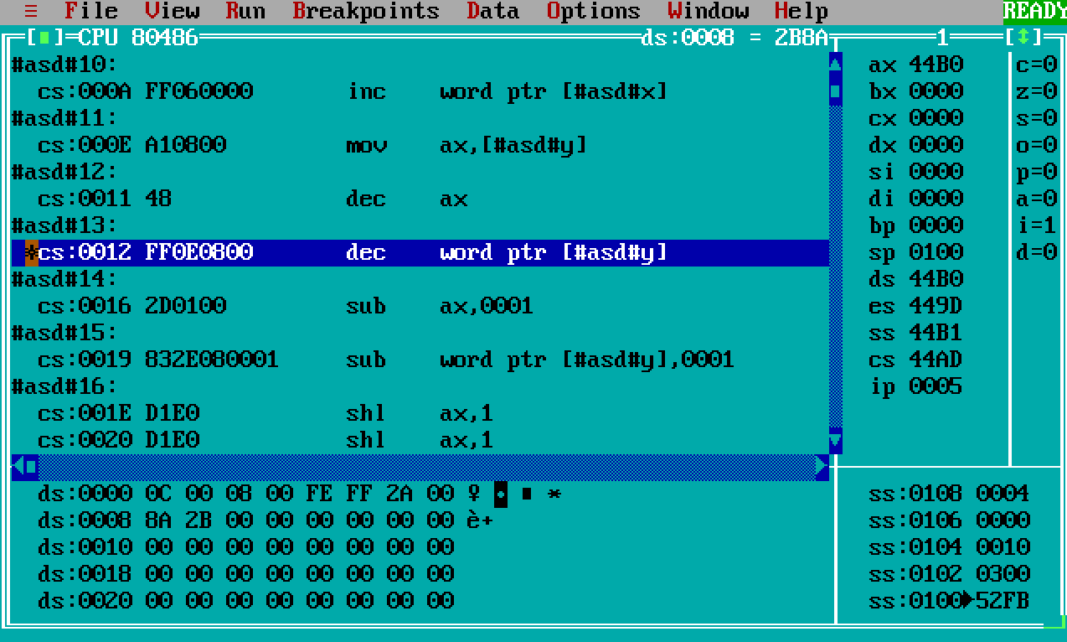
כתוב כאן בדיבאגר שהפקודה נמצאת בcs:12 לכן הכתובת היחסית של הפקודה היא 12h.
5.4 מהי הכתובת המוחלטת של הפקודה dec y ?
ידוע לנו שהכתובת היחסית של הפקודה הזו הוא 12h והcode segment הוא 44ADh, נשתמש בנוסחה:
(Segment << 4) + Offset = Absolute address
כדי לקבל את הכתובת המוחלטת של הפקודה, נציב:
(44ADh << 4) + 12h = 44AE2h
ונקבל 44AE2h, וזה הכתובת המוחלטת של הפקודה.

5.5 כמה בתים תופסת התוכנית במקטע הקוד ?
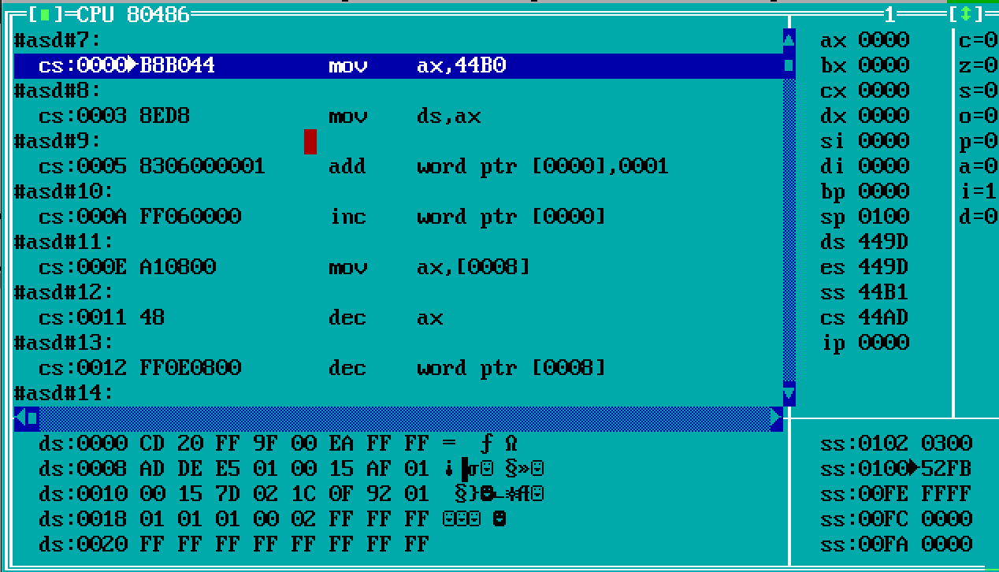
בכתובת 0 מתחילה התוכנית
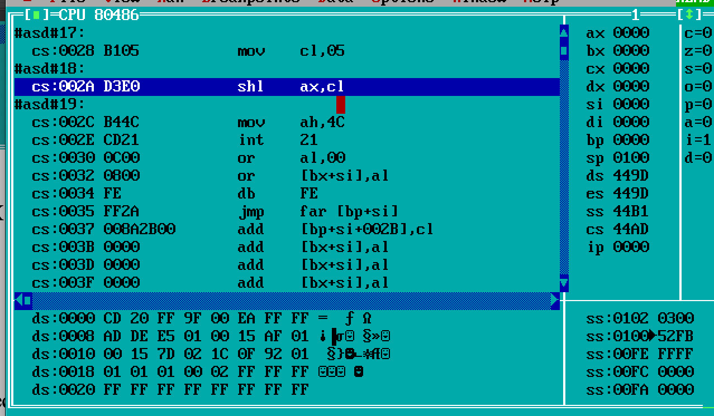
ובכתובת 2Ch מסתיימת התוכנית, ומכיוון שהתוכנית מתחילה ב-0 לא צריך לחסר שום דבר, וכבר יודעים שגודל התוכנית תופסת 44 בתים (המרה מבסיס 16 ל10).

5.6 הפקודה shl ax,5 מזיזה את AX 5 פעמים שמאלה. כנ"ל עושות רצף ההוראות הבא:
Mov cl,5
shl ax,cl
באיזה כדאי להשתמש? למה?
זה תלוי, אם יודעים את כמות הביטים שרוצים להזיז בזמן קומפילציה ולא רוצים לשנות את הכמות בזמן ריצה, כדאי להשתמש במספר, אם רוצים שכמות הביטים שרוצים להזיז תשתנה בזמן ריצה (למשל בלולאה), או שהכמות לא ידוע בזמן קומפילציה רצוי להשתמש באוגר CL.
5.7 מהו קוד המכונה של ההוראה inc x ? כתוב אותו בבינארי.
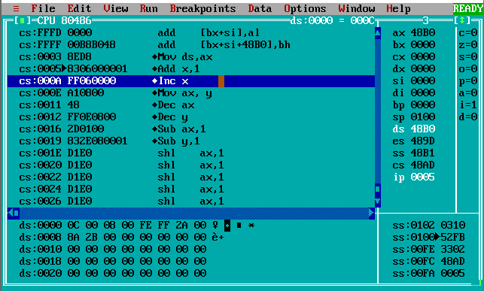
הדיבאגר נראה קצת שונה כי עברתי לעבוד על מחשב אחר
רואים בדיבאגר שהקוד מכונה של הפקודה הוא FF060000h בבסיס 16, נמיר לבינארית ונקבל:
11111111000001100000000000000000
5.8 למה המשתנה Y בהוראה dec y הוחלף ב- word ptr [offset] כאשר בהוראה mov ax,y היה מספיק [offset] . האם תוכל להגיד באופן כללי מתי התנהגות זו קוראת ?
5.9 באיזה כתובת מתחיל מקטע הקוד? באיזה כתובת מתחיל מקטע הנתונים ? הוסף הוראה כלשהי לתוכנית. בדוק עכשיו את הכתובות ההתחלתיות של מקטעי הקוד והנתונים. האם חל שינוי? אם כן הסבר אותו.

